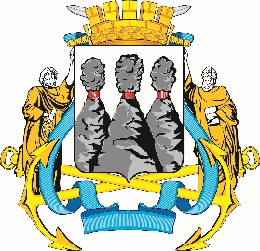
ГОРОДСКАЯ ДУМА
ПЕТРОПАВЛОВСК-КАМЧАТСКОГО
ГОРОДСКОГО ОКРУГА

ПРЕДСЕДАТЕЛЬ

ПОСТАНОВЛЕНИЕ

25.11.2025 № 135

О награждении Почетными грамотами Городской Думы Петропавловск-Камчатского городского округа

В соответствии с Решением Городской Думы Петропавловск-Камчатского городского округа от 31.10.2013 № 145-нд «О наградах и почетных званиях Петропавловск-Камчатского городского округа» и протоколом заседания Комиссии Городской Думы Петропавловск-Камчатского городского округа по наградам от 25.11.2025 № 58

ПОСТАНОВЛЯЮ:

за значительный вклад в развитие местного самоуправления на территории Петропавловск-Камчатского городского округа, эффективную и безупречную муниципальную службу, ответственное отношение к своим должностным обязанностям, высокий уровень профессионализма и в связи с празднованием Дня юриста наградить Почетными грамотами Городской Думы Петропавловск-Камчатского городского округа следующих муниципальных служащих Управления делами администрации Петропавловск-Камчатского городского округа:
Дашковец Диану Андреевну – ведущего консультанта правового отдела;
Нецецкого Максима Александровича – советника правового отдела.

Председатель Городской Думы
Петропавловск-Камчатского
городского округа А.С. Лиманов

